МИНИСТЕРСТВО ОБРАЗОВАНИЯ РЕСПУБЛИКИ БЕЛАРУСЬ

МИНИСТЕРСТВО НАУКИ И ВЫСШЕГО ОБРАЗОВАНИЯ РОССИЙСКОЙ ФЕДЕРАЦИИ

БЕЛОРУССКО-РОССИЙСКИЙ УНИВЕРСИТЕТ

Кафедра «Программное обеспечение информационных технологий»

Отчет

По лабораторной работе №6

**Изучение работы с массивами на JavaScript**

Выполнил:

студент гр.ИСиТ-221 Мельников А.В.

Проверил:

Преподаватель Ясюкович Э. И.

Могилёв 2024

**Порядок выполнения работы.**

Выполнить задания, варианты которых приведены в таблице 1.6.

1. Создать одномерный массив R из k элементов, указанных в колонке 2 таблицы 6.1. Добавить m числовых элементов в его начало и n текстовых – в конец.

2. Создать двухмерный массив размерностью m × n (колонка 4 таблицы 1.6), и заполнить случайными равномерно распределенными числами. Строки с четными номерами рассортировать.

3. Создать двухмерный массив размерностью k × m, содержащий текстовые и числовые элементы. Используя метод Array.join(), преобразовать все числовые элементы массива в строки; изменить порядок следования элементов массива на обратный.

4. Создать двухмерный текстовый массив размерностью m × k. Используя методы unshift() и push(), добавить k - 4 строк в начало массива и с помощью методов shift() и pop() удалить m - 3 строк из конца заданного массива.

**Вариант: 8**

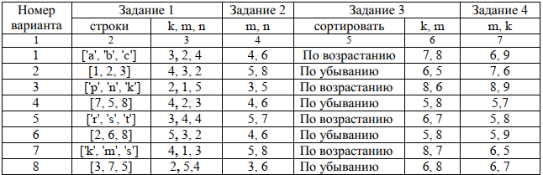

**Выполнение работы:**

**Задание 1:**

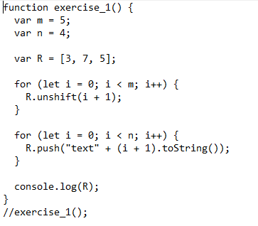

**Задание 2:**

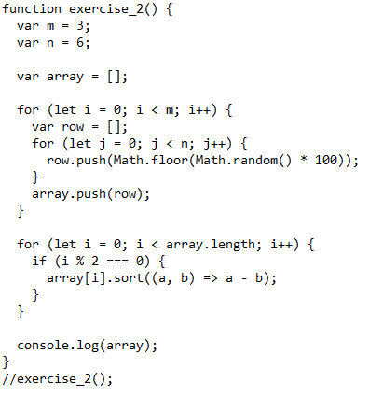

**Задание 3:**

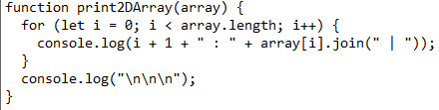 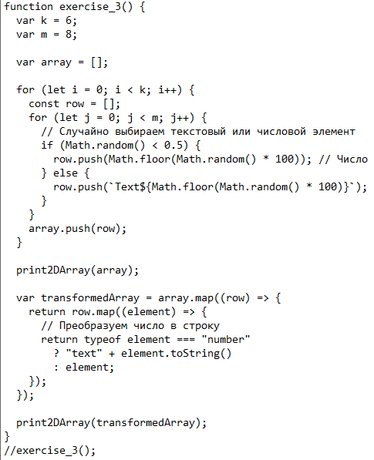

**Задание 4:**

